CAPITULO 4

ASPECTOS BÁSICOS DE LA ZONA DE ESTUDIO Y
RECOLECCIÓN DE DATOS

INTRODUCCIÓN

En el presente capítulo se detalla información sobre la hacienda en estudio, su localización, su extensión y su mapa de referencia. Además se presentan los porcentajes de la textura de suelo que se obtuvieron luego de analizarlos en el laboratorio.

En este capítulo también se presentan las variables que se observaron en la recolección de datos y toda la información previa que se necesita para poder interpretarlas, se menciona además el índice de infección de la planta y su ecuación. Conjuntamente se presentan también las variables cuantitativas que van a se de sumo interés para el posterior análisis.

4. ASPECTOS BÁSICOS DE LA ZONA DE ESTUDIO Y RECOLECCIÓN DE DATOS

4.1 ZONA DE ESTUDIO AGRÍCOLA CARMITA

La agrícola Carmita está ubicada en Balao, provincia del Guayas, Balao se encuentra aproximadamente a 2 horas y 30 minutos de la ciudad de Guayaquil y está muy cerca de la provincia de El Oro. La posición geográfica en la que se encuentra localizada la zona de estudio está dada por las coordenadas 2º 53’ 16.0’’, 79º 45’ 3.8’’ y se encuentra a 20.7 metros sobre el nivel del mar.

La hacienda posee un total de 251.58 has como se muestra en la figura # 4.1, las hectáreas se dividen en tres sectores A,B,C. El sector A posee 71.03 has, el sector B posee 93.28 has, el sector C posee 83.25 has y para las empacadoras y los drenajes centrales la hacienda posee 4 has.

Las plantas deben estar separadas a 2.7 metros con el fin de que tengan el espacio suficiente para desarrollarse y en cada hectárea se pueden encontrar 1200 plantas en promedio. Cada sector está dividido en lotes y sublotes, existe una empacadora para cada sector donde se embala la fruta para ser exportada.

Figura 4.1
Zona de Estudio Agrícola Carmita
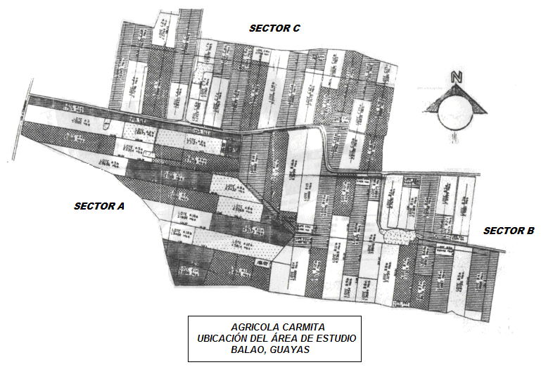
Fuente: CIBE – ESPOL Autor: Evelyn Véliz

4.2 MÉTODOS DE MUESTREO APLICADO
De la muestra piloto se obtuvo una cuasivarianza de la variable IND (S²=10.44), se fijo un error de 2 unidades y un $α$=0.05, donde el número de unidades en la población es N= 247*1200= 296.400. El tamaño de la muestra se lo obtuvo utilizando la fórmula de Muestreo Aleatorio Simple, donde n=105.

En este estudio se realizó un Muestreo Bietápico. En la primera etapa se estratificó la población, pues el área de estudio está dividida en sectores. Los estratos fueron sector A con 98.800 plantas, sector B con 84.686 plantas y el sector C con 112.914 plantas. La afijación proporcional en cada sector se la obtuvo utilizando la fórmula, el Sector A es 33%, en el lote B es 29% y en el lote C es 38%.

$\text{ni}=\frac{N_{i}}{N}∗n$El número de unidades analizadas en cada estrato fueron 35 plantas en el sector A, 30 plantas en el sector B y 40 plantas en el sector C, calculadas mediante la fórmula (1).

(1)
En la segunda etapa, se realizó un muestreo aleatorio dentro de cada estrato.
4.3 MÉTODO DE OBTENCIÓN DE DATOS

Se efectuaron visitas semanales y los datos fueron tomados en un plazo de 3 meses, teóricamente en época seca (Noviembre 05) y en época lluviosa (Diciembre 05 y Enero 06). En el año 2005 – 2006 Ecuador vivió fenómenos naturales, tales como “sequías” en la costa y “heladas” en la sierra, razón por la cual es importante recalcar que las lluvias se pronunciaron esporádicamente en el mes de Diciembre 05 y se pronunciaron fuertemente a partir de la segunda semana del mes de enero 06.
La hoja de recolección de datos puede ser vista en el APÉNDICE A. La recolección de datos puede ser analizada en dos grupos debido a que los requerimientos son diferentes para la recolección de IND y la recolección de muestras de suelo, estos grupos son:
- Recolectar muestras de suelo
- Recolectar datos para Severidad

4.4 EVALUACIÓN DEL ESTADO DE INFECCIÓN

Es necesario tener una idea clara y precisa del estado sanitario de la finca para prevenir daños severos al cultivo y su producción. Por esta razón deben hacerse evaluaciones periódicas (semanales o quincenales) sobre la incidencia y severidad de la sigatoka negra en cada finca. A continuación se presentan 2 sistemas que son ampliamente usados:
- El sistema de preaviso biológico.
- La metodología Stover para la evaluación de severidad.

4.5 PREAVISO BIOLÓGICO

El componente biológico del método (preaviso biológico), consiste en la detección temprana de los síntomas de 3 de las hojas más jóvenes de la planta. De esta forma, utilizando fungicidas de acción sistémica y curativa que tienen un buen efecto sobre los estadíos tempranos de la enfermedad, se logra detener su desarrollo posterior. Por este motivo, se requiere de una gran precisión en el reconocimiento de la sintomatología de la enfermedad, así como de evaluaciones continuas en forma semanal.

La planta seleccionada debe tener un crecimiento normal y estar en un sitio adecuado que permita considerarla como representativa del comportamiento de la finca. Se requiere que dicha planta inicie con 5 o 6 hojas verdaderas.

Las primeras observaciones deben considerar la emisión foliar. Para ello se marcan de abajo hacia arriba el número de hojas emitidas, además de determinar el estado de la hoja candela “Hoja más joven que nace en la planta y se desarrolla según la escala de Brun”. Los estados de desarrollo descritos por Brun (1963) se pueden visualizar en la Figura # 4.2
Figura 4.2
Estados Hoja Candela Escala Brun (1963)
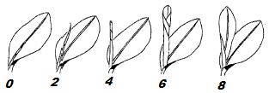
Fuente: CIBE – ESPOL Autor: Evelyn Véliz

El valor de la variable Emisión Foliar (EF) es determinado por dos campos que tiene el formato “ax.b”;
Donde ax = Cantidad de hojas brotadas que tiene la planta
b = Estado de la hoja candela

Una vez realizada esta anotación debe evaluarse el nivel de infección sobre las hojas II, III, y IV considerando los estados de desarrollo de la sigatoka negra.

4.6 ESTADOS DE DESARROLLO DE LA SIGATOKA NEGRA

Para determinar el índice de infección de la planta es necesario conocer el área de la hoja afectada, se estima visualmente el área cubierta por síntomas de la enfermedad en cada hoja y se calcula el porcentaje de la hoja cubierta por los síntomas.
El análisis del desarrollo de la enfermedad en la hoja se divide en 6 grupos llamados estadíos, cada uno de ellos tiene un porcentaje de enfermedad conocido y se pueden conocer a continuación (Figura # 4.3):

Estadío 0: La hoja está totalmente sana no posee ni una pizca de mancha.

Estadío 1: Abarca el 1% de la hoja. Es el primer síntoma externo de la enfermedad. Aparece como una pequeña mancha de color blancuzco o amarillo que se asemeja a la primera etapa de la Sigatoka amarilla. Estos síntomas no son visibles con luz transmitida y solo se pueden observar en el envés de la hoja.

Estadío 2: Abarca el (2 a 5)% de la hoja. Surge como una raya, generalmente de color café y visible en el envés de la hoja ; más adelante, este síntoma también aparece como una raya en la parte de arriba del limbo, su color amarillo se asemeja al estadio 1 de la Sigatoka amarilla. Este color cambiará progresivamente a café y más adelante a negro en la parte de arriba de la hoja; sin embargo mantendrá el color café en el envés de la hoja.

Estadío 3: Abarca el (6 a 15)% de la hoja. Se diferencia del anterior en sus dimensiones. La raya se hace más grande y bajo ciertas condiciones (poco inóculo y condiciones climáticas desfavorables), puede alcanzar una longitud de 2 a 3 cm.
Estadío 4: Abarca el (16 a 33)% de la hoja. . Aparece en el envés de la hoja como una mancha café y en la parte de arriba como una mancha negra

Estadío 5: Abarca el (31 a 50)% de la hoja. Ocurre cuando la mancha elíptica se vuelve totalmente negra y se ha extendido al envés de la hoja. Esta mancha tiene un halo amarillo que la rodea y su centro se empieza a aplanar.
Estadío 6: Abarca “más del 50%” de la hoja. Ocurre cuando el centro de la mancha se seca, adquiere un color gris claro y lo rodea un anillo bien definido de color negro, rodeado a su vez por un halo de color amarillo brillante. Estas manchas se podrán observar aún después de que la hoja se ha secado ya que el anillo persiste. La hoja está totalmente enferma y hay que proceder a eliminarla. (C): Hoja Cortada
Figura 4.3

Escala de Stover modificada por Gauhl (1989)

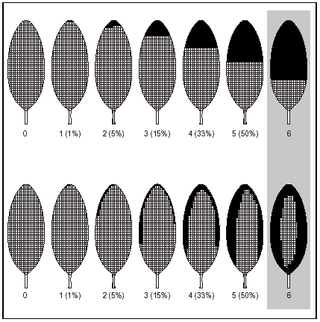 Fuente: CIBE – ESPOL Autor: Evelyn Véliz

4.7 RECOLECCIÓN DE DATOS

4.7.1 RECOLECCIÓN MUESTRAS DE SUELO

Para la obtención de los datos de suelo, se realizó el muestreo bietápico, primero estratificado y luego aleatorio. Se hace un reconocimiento de la zona de estudio de tal manera que la toma de los datos se realice de forma uniforme en todos los sectores y abarque la mayor parte de la hacienda.

Luego se prosigue a determinar la técnica de recolección de los datos y la localización de cada observación, en este caso se obtendrá 1 muestra de suelo por cada 5 plantas, obteniendo al final 21 muestras para hacer el análisis del tipo de suelo. Para obtener la muestra del suelo se procede a tomar porciones de suelo en diferentes puntos hasta tener 1 Kg. de muestra, esta muestra es llevada al laboratorio para determinar el porcentaje de tipo de suelo que tienen las muestras (Tabla II), el tipo de suelo puede se Arenoso, Arcilloso o Limoso.

Tabla II.
Porcentajes de Textura de Suelo
# | ARENA % | ARCILLA %
1 | 38 | 16
2 | 26 | 18
3 | 38 | 22
4 | 36 | 14
5 | 40 | 26
6 | 46 | 22
7 | 58 | 20
8 | 58 | 20
9 | 60 | 18
10 | 34 | 20
11 | 48 | 16
12 | 48 | 16
13 | 44 | 16
14 | 44 | 16
15 | 44 | 16
16 | 40 | 20
17 | 46 | 20
18 | 56 | 14
19 | 56 | 14
20 | 72 | 10
21 | 50 | 14

Fuente: CIBE – ESPOL Autor: Evelyn Véliz

4.7.2 RECOLECCIÓN DE VARIABLES PARA SEVERIDAD

La recolección de datos para severidad se basa en la Metodología de Stover modificada por Gauhl. El sistema consiste en una estimación visual del área foliar afectada en todas las hojas de plantas próximas a la floración, sin necesidad de bajar la hoja. Para la evaluación se toman en cuenta todas las hojas presentes excepto la hoja candela (hoja que nace en la planta) y las hojas agobiadas. La hoja más cercana a la hoja candela se considera la hoja No. 1. El conteo se facilita considerando la distribución en espiral(pares e impares). (Figura 4.4)

Para determinar el área foliar afectada debe estimarse visualmente el área total cubierta por todos los síntomas de la enfermedad en cada hoja y calcular el porcentaje de la hoja cubierto por los síntomas.

Figura 4.4
Conteo de Hojas para Severidad
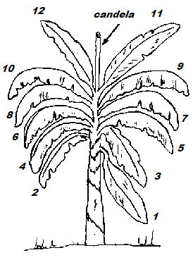
Fuente: CIBE – ESPOL Autor: Evelyn Véliz
La recolección de datos se realizó una vez por semana, teniendo como referencia los conceptos anteriores se llenó la tabla III para una muestra de 105 plantas, se analizan todas las hojas que posee la planta, en este caso como son plantas jóvenes se analizan un promedio de 16 hojas por planta (variable cualitativa) y en cada casilla se asigna un número que indica el grado de infección que posee cada hoja (Estadíos) en la escala de 0 a 6.
Tabla III.
Recolección de Variables Cualitativas para Severidad
 | # Hoja: Número de la hoja en la Planta
Planta | 1 | 2 | 3 | 4 | 5 | 6 | 7 | 8 | 9 | 10 | 11 | 12 | 13 | 14 | 15 | 16
1 | 0 | 0 | 0 | 0 | 0 | 0 | 0 | 0 | 1 | 2
2 | 0 | 0 | 0 | 0 | 0 | 0 | 0 | 0 | 0 | 1
3 | 0 | 0 | 0 | 0 | 0 | 0 | 0 | 0 | 1 | 3
4 | 0 | 0 | 0 | 0 | 0 | 0 | 0 | 1 | 1 | 2 | 3
5 | 0 | 0 | 0 | 0 | 0 | 0 | 0 | 0 | 1 | 1 | 2
Fuente: CIBE – ESPOL Autor: Evelyn Véliz

4.8 CÁLCULO DEL INDICE DE INFECCIÓN
${\text{Indice}}/{\text{Infección}}=\frac{\sum{\text{nb}}}{(N−1)T}x\text{100}$ (2)
n: Número de hojas en cada grado
b: Grado de la escala
N: Número de grados empleados en la escala (7)
T: Número total de hojas evaluadas

Para conocer el índice de Infección se deben conocer otros parámetros con anterioridad, tales como el número de hojas para cada grado y el número total de hojas evaluadas.

Cantidad de hojas infectadas por grado (n): Se cuentan el número de hojas en cada grado, se divide entre el número total de hojas y se multiplica por 100. (tabla IV). El porcentaje total de hojas infectadas se obtiene de sumar el valor de todos los grados, del primer sexto.

Tabla IV.
Aplicación para la Obtención del IND
 | # Hoja: Número o posición de la hoja
Planta | 1 | 2 | 3 | 4 | 5 | 6 | 7 | 8 | 9 | 10 | 11 | 12 | 13 | 14 | 15 | 16 | TH
1 |  |  |  |  |  |  |  | 0 | 5 | 2 | 0 | 2 | 6 | 6 |  |  | 7
2 |  |  |  |  |  |  |  |  |  |  | 1 | 2 | 4 | 4 |  |  | 12
3 |  |  |  |  |  |  |  |  |  |  |  |  | 2 |  |  |  | 13
4 |  |  |  |  |  |  |  |  |  |  |  | 1 | 1 | 2 |  |  | 14
5 |  |  |  |  |  |  |  |  | 1 | 1 | 2 | 2 | 6 |  |  |  | 13
 |  |  |  |  |  |  |  |  |  |  |  |  |  |  | Total Hojas |  | 64
 |  |  |  |  |  |  |  |  |  |  |  |  |  |  | Promedio |  | 11.8

Fuente: CIBE – ESPOL Autor: Evelyn Véliz

Ejemplo; Porcentaje de hojas con grado 1
Planta 1; 2 hojas
Planta 2; 1 hoja
Planta 3; 0 hojas
Planta 4; 2 hojas
Planta 5; 2 hojas
TOTAL (n): 7 hojas con grado 1
Aplicando la fórmula del índice se infección a la planta # 1 se obtiene:
$${\text{Indice}}/{\text{Infección}}=\frac{\sum{\text{nb}}}{(N−1)T}x\text{100}$$
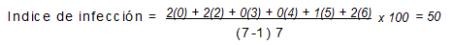

4.9 VARIABLES CUANTITATIVAS

Las variables a continuación son el resultado de un análisis de laboratorio y resultado de la fórmula Índice de Infección. Se tiene un total de 14 variables y se pueden clasificar en dos grupos:

- Índice de Infección: Esta variable determina los valores cuantitativos para el índice de infección en la planta. Se obtiene a partir de la fórmula (2) por medio de los datos cualitativos explicados anteriormente.
    - Ind 1 : Índice de Infección de la semana 1
    - Ind 2 : Índice de Infección de la semana 2
    - Ind 3 : Índice de Infección de la semana 3
    - Ind 4 : Índice de Infección de la semana 4
    - Ind 5 : Índice de Infección de la semana 5
    - Ind 6 : Índice de Infección de la semana 6
    - Ind 7 : Índice de Infección de la semana 7
    - Ind 8 : Índice de Infección de la semana 8
    - Ind 9 : Índice de Infección de la semana 9
    - Ind 10 : Índice de Infección de la semana 10
    - Ind 11 : Índice de Infección de la semana 11
    - Ind 12 : Índice de Infección de la semana 12

- Tipos de Suelo: Esta variable indica el porcentaje de las texturas de suelo que se obtienen de la muestra después de ser analizada en el laboratorio, los tipos de suelo que se han analizado son arena, arcilla y limo. La suma de los porcentajes de tipos de suelo abarcan el 100%. Las variables que formaran parte del estudio son:
    - Arena : Porcentaje de Arena en el suelo
    - Arcilla : Porcentaje de Arcilla en el suelo

